Prénom : ………………………… | Date : ………………………………………………………

 | Des IMAGES et des MOTS (01)

- Souligne le bon mot :

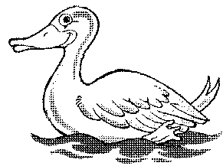 | un conord  un canard  un cenerd | 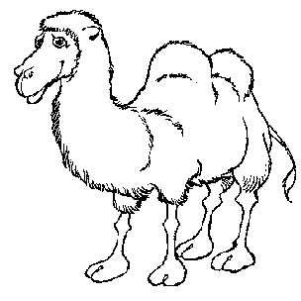 | un chomeau  un chameau  un chimeau
un chat  un chot  un chut | 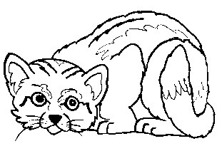 | un choen  un chien  un chaen | 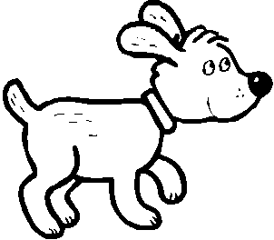
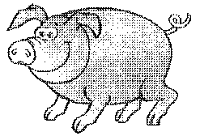 | un cochon  un cachon  un cichon | 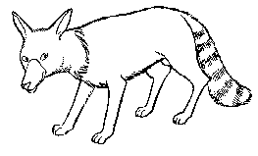 | un runard  un renord  un renard
un crube  un crabe  un crobe | 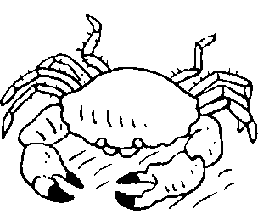 | une fourmi  une fourmo  une fourma | 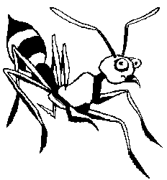
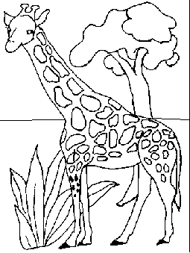 | une garafe  une girafe  une girofe | 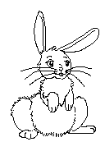 | un lapin  un lopin  un lupin
une vache  une voche  une vacha | 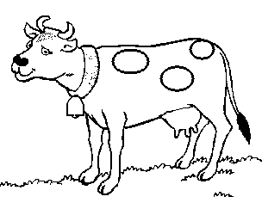 | une souris  une soures  une souras | 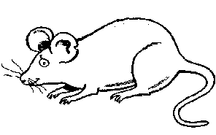
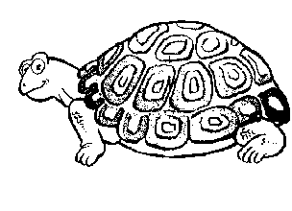 | une tortue  une turtue  une tartue | 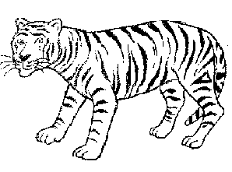 | un togre  un tigri  un tigre
une autriche  une autruche  une autroche | 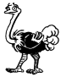 | un bison  un bisou  un bisan | 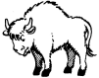
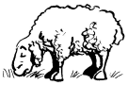 | un bouton  un mouton  un montou | 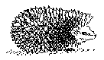 | un hérusson  un hérisson  un hérasson
un papillon  un popillon  un papillan | 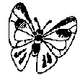 | un dauphon  un douphin  un dauphin | 

